LA NUTRICIÓ HUMANA

- Explica quin procés digestiu té lloc a cada una d’aquestes parts de l’aparell digestiu. Indica quins sucs digestius hi intervenen:

 | Procés digestiu | Sucs digestius
Boca
Estómac
Intestí prim
Intestí gros

- Completa la taula amb tres aliments rics en cada una de les substàncies indicades:

Hidrats de carboni | Greixos | Proteïnes | Vitamines  i sals minerals

- Indica quines d’aquestes afirmacions són certes i corregeix les falses:

- La nutrició és el procés que ens permet obtenir energia i matèria a partir dels aliments que prenem i de l’oxigen de l’aire que respirem.
- ________________________________________________________________________________
- L’aparell digestiu és l’únic aparell encarregat de la nutrició.
- ________________________________________
- Per realitzar la nutrició només són necessaris els aliments que prenem.
- ________________________________________________________________________________
- Sense oxigen de l’aire no es pot realitzar la nutrició.
- ________________________________________

- Subratlla els aparells o sistemes que participen en la nutrició:

- Aparell reproductor | - Aparell digestiu | - Sistema nerviós | - Aparell respiratori
- Aparell locomotor | - Aparell excretor | - Aparell circulatori

- Classifica aquests aliments en energètics, constructors i reguladors:

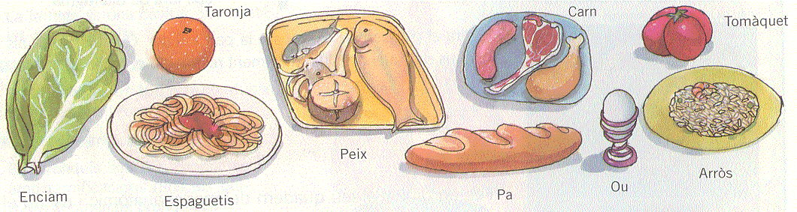

Aliments energètics | Aliments constructors | Aliments reguladors
- Relaciona cada part de l’aparell digestiu amb el lloc corresponent:

Parts del tub digestiu  - Esòfag (1)  - Intestí gros (2)  - Estómac (3)  - Boca (4)  - Intestí prim (5)  - Faringe (6) | 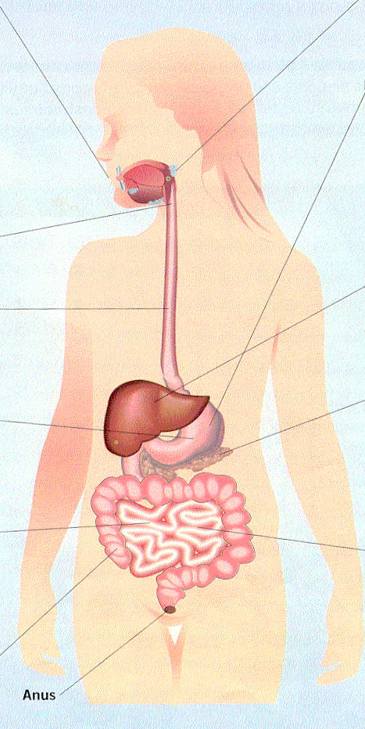 |  | Glàndules digestives  - Fetge (a)  - Glàndules salivals (b)  - Glàndules intestinals (c)  - Pàncrees (d)  - Glàndules gàstriques (e)

- Relaciona cada part de l’aparell respiratori amb el lloc corresponent:

- Fosses nasals (1)  - Bronquis (2)  - Bronquíols (3)  - Faringe (4)  - Diafragma (5)  - Laringe (6)  - Tràquea (7)  - Pulmons (8)  - Alvèols (9) | 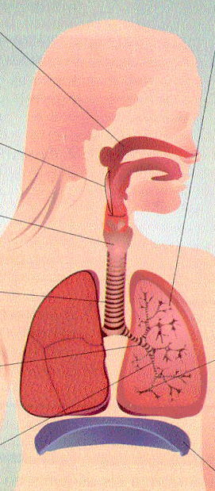

- Quins són els moviments respiratoris que fem en respirar? Com s’anomena el múscul gràcies al qual es duen a terme?

PER APLICAR

Completa aquestes frases amb les paraules oxigen i diòxid de carboni:

- El _________________________ surt dels alvèols, travessa les vies respiratòries i és expulsat per la boca a l’exterior.
- L’ _________________________ entra pel nas, travessa les vies respiratòries i arriba als alvèols.
- En els alvèols, l’ ________________________ de l’aire passa a la sang.
- En els alvèols, el _______________________ de la sang passa a l’aire.

EN RESUM

- Quins processos comprèn la nutrició?

- Quina funció té l’aparell digestiu?

- De quines parts està format l’aparell digestiu?

- En quines parts es divideix el tub digestiu?

- Quina funció té l’aparell respiratori?

- De quines parts està format l’aparell respiratori?

